

應用軟體設計

Lab10&11

任課教師: 黃世嘉 老師

班級：電子三甲

學生：洪昌甫

學號 : 107360117

# 說明

**Lab10**

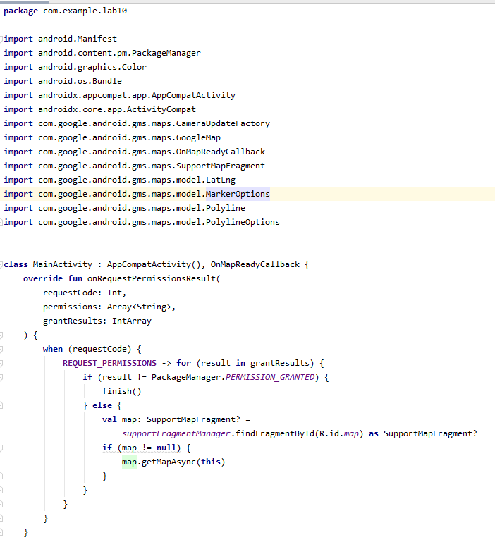

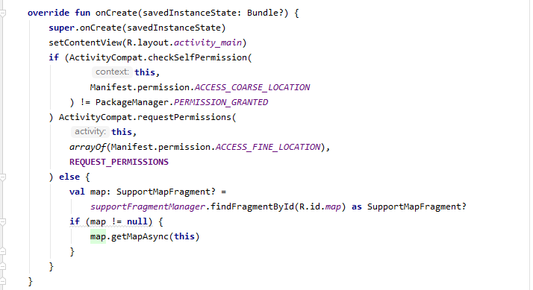

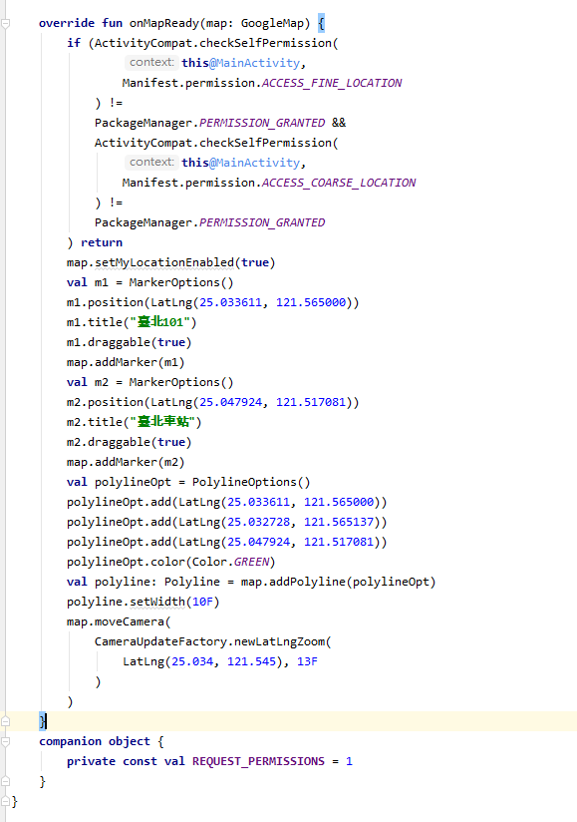

**MainActivity**

Switch的地方用when去替代，可以達到一樣的效果，字串陣列的地方用arrayof去替代，在kotlin陣列寫的方式有很多種，而arrayof 的寫法是可數字和字串都可以存的，其他都是一些宣告方式不同的差異。

**Lab11**

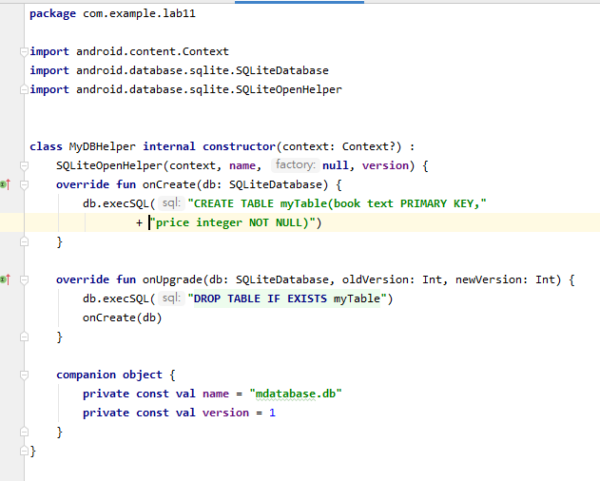

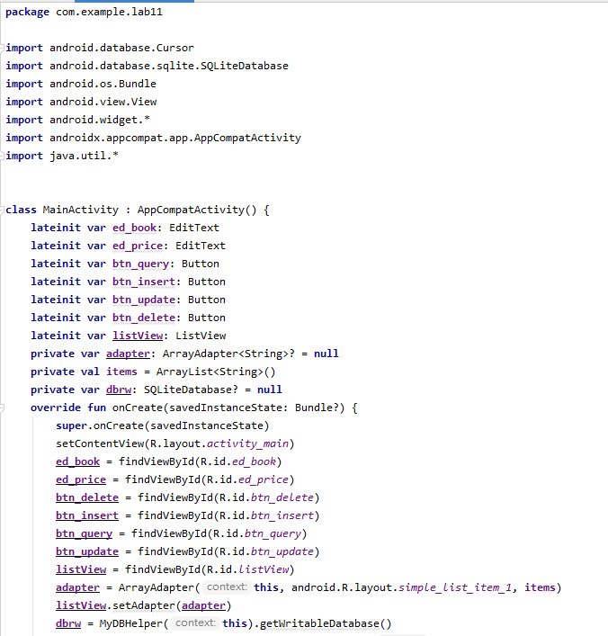

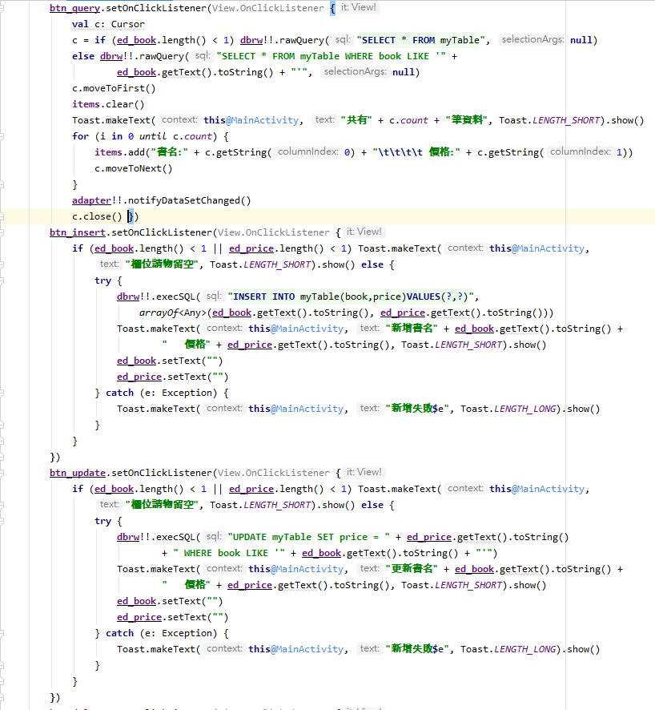

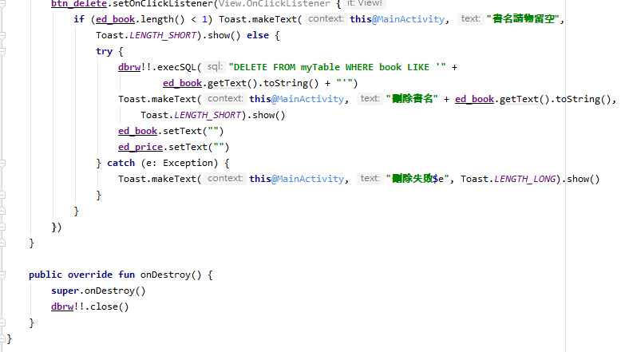

**MainActivity**

在kotlin全部的原件都先宣告為延遲初始化並宣告元件類別，與元件綁定是分開做的，全部的物件宣告都不用new，其他的沒什麼太多變化。

**MyDBHepler**

在這邊要與其他main連接的物件都要放在companion object裡面，而方法的宣告都要用fun。

# 心得

我覺得這次的兩個Lab都不適太難，因為主要在java時都打過了，而在kotlin這邊並沒有太多的變化，最主要的變化還是依些基礎與法的打法不同，像是物件的宣告，還有創建方法的寫法，而在Lab10中我覺得比較麻煩的是要設定權限的部分，那邊比較複雜，而Lab11比較麻煩的是我對 SQL的語法沒有這麼熟悉，但其實沒用到很多，因為只有用到基本的加入、查詢、刪除等等，所以並不會太難。

Github: